Конспект інтегрованого уроку з Я досліджую світ( математика,трудове навчання) (1 клас)

Тема уроку: Вода. Властивості води. Додавання та віднімання в межах 9.
Мета уроку: Ознайомити учнів з основними властивостями води: прозора, рідка, без кольору, без запаху, розчинник. Розвивати активне пізнавальне ставлення до природи, дослідницький підхід до пізнання властивостей води; збільшувати словниковий запас. Повторити і закріпити додавання та віднімання в межах 9, порівнювати числа. Формувати в учнів навички давати відповіді на запитання, висловлювати власну думку. Виховувати бережне ставлення до води.
Обладнання: малюнок Капітошки, лійка, колба, пробірки, склянки, сіль, цукор, палички, яблуко, вода, надруковані таблички зі словами, малюнки, краплинки дощу.

Хід уроку

І. Організація класу.
Нумо в коло всі ставаймо,
Нашу зустріч починаймо.
Тож на ліво подивіться, (учні дивляться ліворуч і по черзі вітаються один з одним)
Другу цьому усміхніться.
Другу з права теж ласкаво, (учні дивляться праворуч і по черзі вітаються один з одним)
Посміхніться ви ураз.
Адже ми один єдиний,
Дружній і веселий клас.
Вправа комплімент (вчитель разом з учнями роблять компліменти одне одному).
ІІ. Повідомлення теми, мети та завдань уроку.
На сьогоднішньому уроці ми пригадаємо, що ми знаємо про воду і продовжимо пригоди разом із крапелькою. Дізнаємось про властивості води, повторимо і запишемо числа від 1 до 9, будемо порівнювати ці числа.
ІІІ. Мотивація навчальної діяльності учнів.
Щоб відповісти на всі ці запитання – необхідно виконати досліди. Адже ми знаємо, що природу вивчають за допомогою дослідів. І допомагати сьогодні нам у цьому буде казковий герой: краплинка води – Капітошка.

IV.Актуалізація та коригування опорних знань з усіх інтегрованих предметів.
З’ясуємо, чи є у води колір.
Дослід № 1
Візьміть ложку і опустіть у склянку з водою. Чи бачите ви ложку у склянці?
- Властивість води прозора
(Діти разом з вчителем повторюють властивість води)
З’ясуємо, чи є у води запах.
Дослід №2
Візьміть яблуко, чи має воно запах?
Візьміть склянку з водою, чи є у води запах?
- Вода без запаху.
(Діти разом з вчителем повторюють властивість води)

З’ясуємо, чи є у води смак.
Дослід №3
Візьміть яблуко, спробуйте його. Який у яблук смак? Солодкий, кислий?
А у води є смак?
- Вода без смаку.
(Діти разом з вчителем повторюють властивість води)

З’ясуємо, чи є у води форма.
Дослід №4
Візьміть склянку, налийте у пробірки, у колбу.
Яка форма у води?
Вода стала такої форми, як посудина в яку вона налита.
- Вода рідка.
(Діти разом з вчителем повторюють властивість води)

З’ясуємо, чи вода розчинник.
Дослід №5
Візьміть пробірку з водою. Насипте цукор, перемішайте.
Що сталося з цукром?
Цукор зник.
У другу пробірку насипте солі, перемішайте.
- Що сталося із сіллю?
Сіль зникла, розчинилась.
- Вода розчинник.
(Діти разом з вчителем повторюють властивість води).
Після кожного досліду властивості води записуються на дошці.
Фізкультфвилинка.
V. Повторення та аналіз основних фактів, подій, явищ.

- Допоможіть Капітошці правильно розмістити краплинки від 1 до 9.

66
9
8
5
4
7
3
16
226

З’єднайте краплинку із парасолькою.

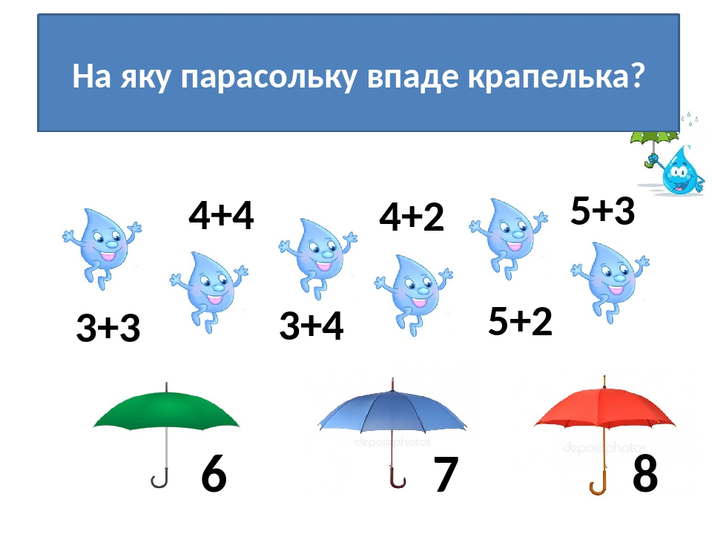
VI. Творче перенесення знань і навичок учнів у нові ситуації.
- Чому в акваріумі добре видно рибок, рослини, пісок?

Гра «Так» чи «Ні»
Я буду називати твердження. Якщо воно вірне, ви кажете «Так», якщо невірне, то кажете «Ні»
- Вода – найбільше поширена речовина на землі.(Так)
- Вода є всюди: в морях, океанах, річках, повітрі. (Так)
- Життя на землі можливе без води. (Ні)
- Вода буває твердою.(Так)
- Вода входить до всіх живих організмів.(Так)

VII. Узагальнення та систематизація навчальних досягнень дітей.

Домалюйте стільки крапельок, щоб їх загальна кількість дорівнювала 9
9



VIII. Підбиття підсумків інтегрованого уроку.
Створення аплікації.
На дошці прикріплена хмаринка. Учні по черзі кажуть властивості води і прикріплюють краплинки. В результаті утворюється хмаринка з якої іде дощ на травичку.
Людям і тваринам потрібна прісна вода. Через неправильне використання і забруднення її стає все менше. Тому нам потрібно берегти воду.
ІХ. Домашнє завдання.
1.Дослідити, скільки склянок води вміщається в банці ємністю 1л.
2.В заданому малюнку порівняти краплинки, записати нерівність.
3.Створити аплікацію «Дощ».

